***Розробка уроку англійської мови***

***в 2 класі на тему:***

***«Опис зовнішності»***

**Тема: Опис зовнішності. Читання буквосполучень ght, al.**

**Мета: Практична:** активізувати знання учнів лексичних одиниць з теми «I Have Got Two Eyes!»; удосконалювати вміння учнів сприймати текст на слух з опорою на малюнок; ознайомити з правилами читання буквосполучень «ght» [t], «al» [o]; тренувати у вимові слів із буквосполученнями «ght» [t], «al» [o].

**Розвивальна:** розвивати навички монологічного мовлення; удосконалювати навички читання; розвивати навички аудіювання; розвивати мислення та увагу учнів.

**Виховна:** виховувати естетичний смак в учнів, повагу при спілкуванні.

**Освітня:** розширювати кругозір учнів , стимулювати і підтримувати інтерес до іноземної мови.

**Тип уроку: комбінований.**

**Обладнання:** підручник, робочий зошит, картки для читання, постери.

СD-програвач, телевізор, іграшки, малюнки.

**Хід уроку**

**І. Організаційна частина уроку**

1. **Привітання піснею «Hello, Friends!»**
2. **Фонетична зарядка: читання вірша та одночасне повторення рухів.**

*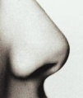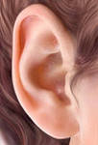Ten little fingers, ten little toes.*

*Two little ears and one little nose.*

*Two little eyes that shine so bright*

*One little mouth to kiss Mummy good night.*

1. **Мовленнєва зарядка. Гра «Draw a Monster».**

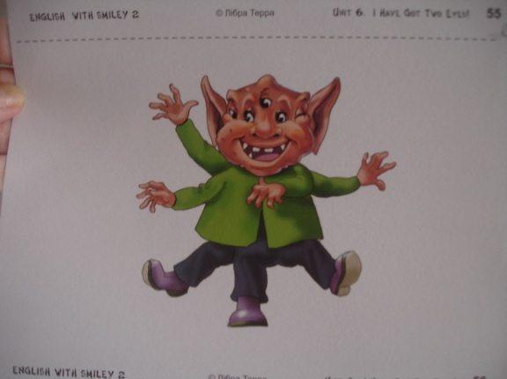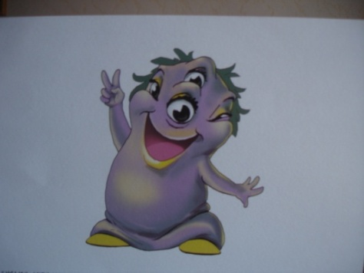Let’ s play a game «Draw a Monster». Вибір ведучого. Учні розподіляються на дві команди. Учасник кожної команди підходить до дошки та малює ту частину тіла монстрика, яку називає ведучий. Останній учень домальовує монстра та надає йому ім’я.

**ІІ. Основна частина уроку**

1. **Перевірка домашнього завдання.**

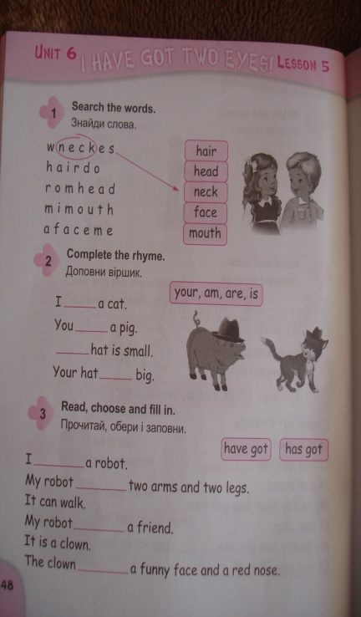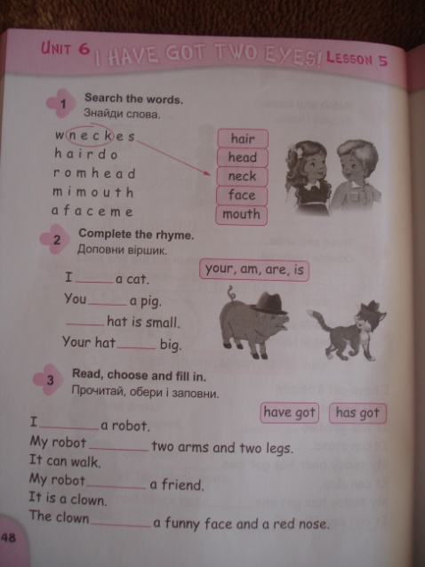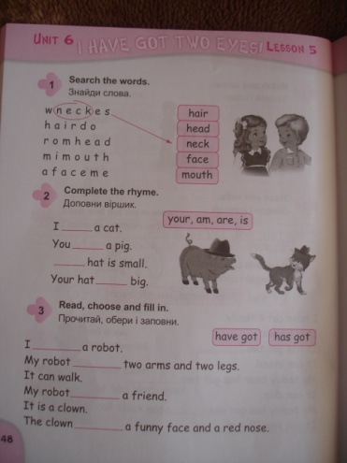Перевірка знання слів, показ їх на малюнках. Open your WB and let’s check our homework.

1. **Повідомлення теми та мети уроку.**

Ми продовжуємо вивчати нову тему: «Опис зовнішності»- «I Have Got Two Eyes!».Сьогодні ми пригадаємо слова та фрази англійською мовою, які вивчили на попередніх уроках, поспіваємо пісню про монстрів, потренуємося в читанні деяких буквосполучень.

1. 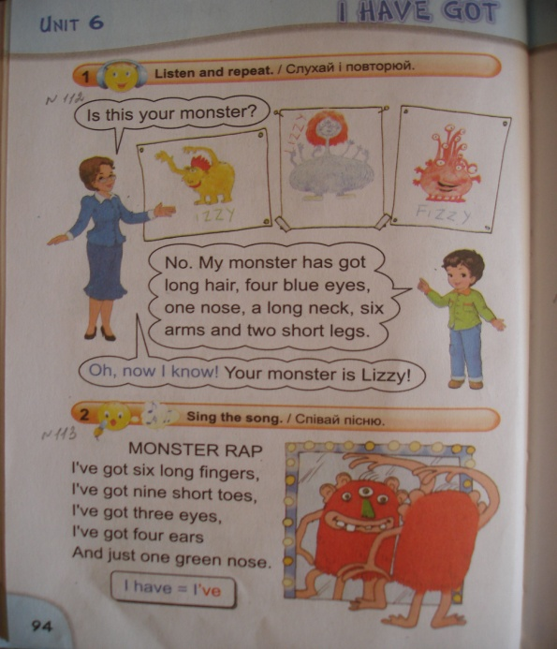**Активізація навичок аудіювання. Аудіювання діалогу з опорою на малюнок.**

Open your books at page 94.

* What can you see on the pictures?
* Three monsters.
* What are their names?
* Izzy, Lizzy, Fizzy.
* Listen to the boy and tell me the name of his monster.

Учні слухають аудіозапис № 112 розмови вчителя та хлопчика двічи та вгадують ім’я монстра хлопчика.

1. **Розвиток слуховимовних навичок.**

Let’s learn a song. Listen to it attentively. Учні дивляться на малюнок в підручнику та слухають пісню. Потім учні відповідають на запитання.

* 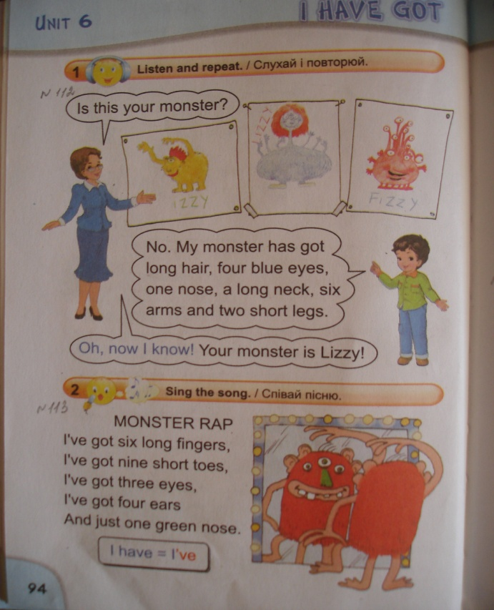What is this song about? About a monster.
* How many fingers has he? Six long.
* How many toes has he? Nine short.
* How many eyes has he? Three.
* How many ears has he? Four.
* How many noses has he? One green.

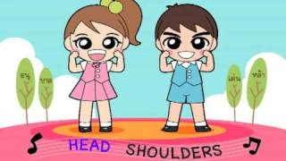**Фізкультхвилинка.** Учні дивляться на телевізор, співають пісню «Head, shoulders, knees and toes» та повторюють дії.

1. **Розвиток навичок монологічного мовлення.**

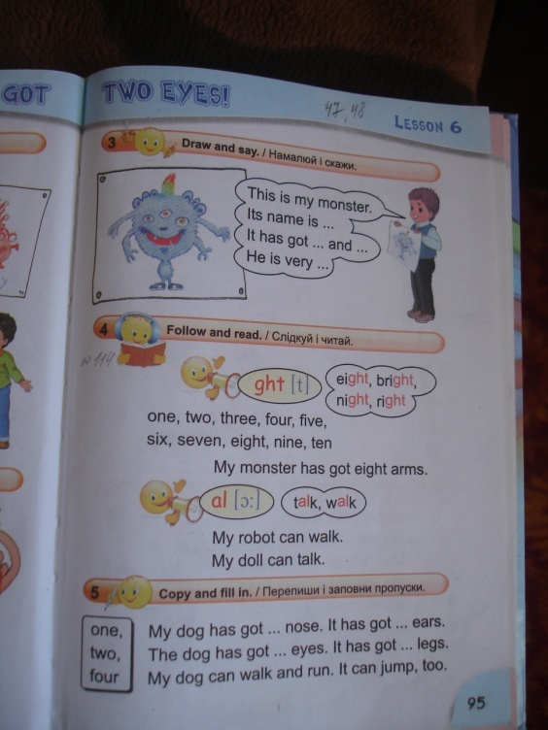Діти дивляться на малюнок на стор.95 впр.3 та описують його зовнішність. Вдома учні повинні були намалювати монстрика, а в классі вони описують його зовнішність за зразком вправи 3.

1. **Удосконалення навичок читання.**

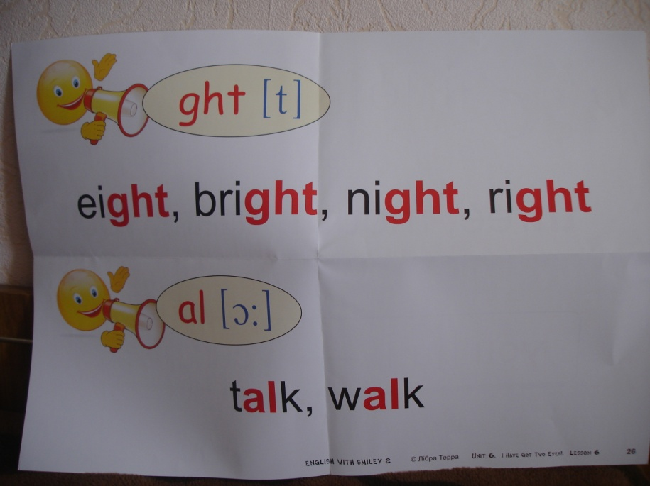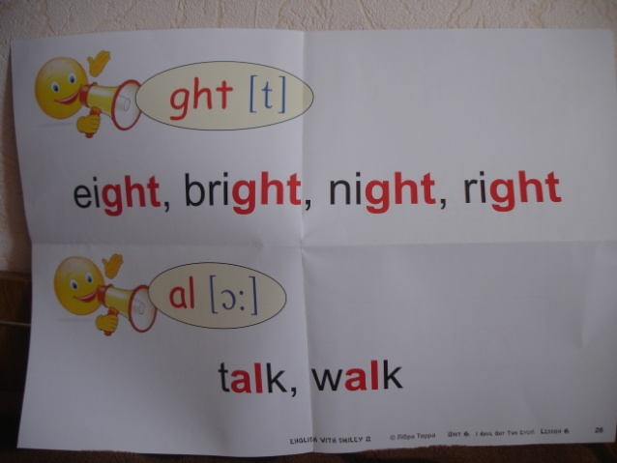Look at the ex.4. Listen to it attentively. Учні слухають аудіо запис № 114 до завдання підручника на стор. 95, стежать за вимовою слів та дивляться на постери на дошці:

Read the words. Учні читають слова в підручнику. Учитель стежить за правильною вимовою слів учнями. Виконання завдання: знайди речення, в якому їдеться мова про…

1. **Тренування лексико – орфографічних навичок.**

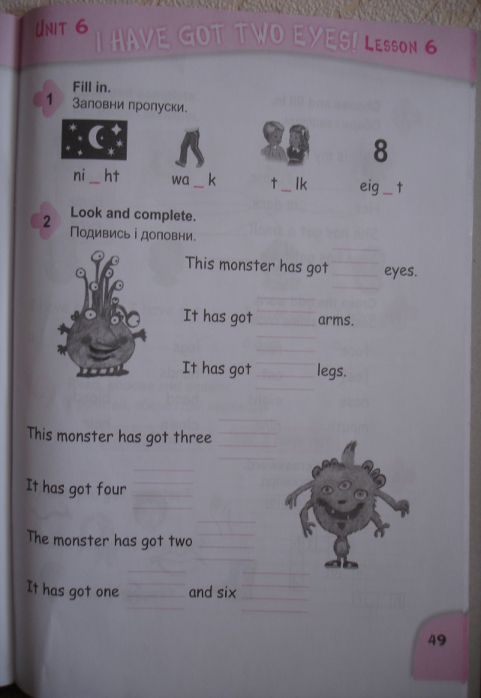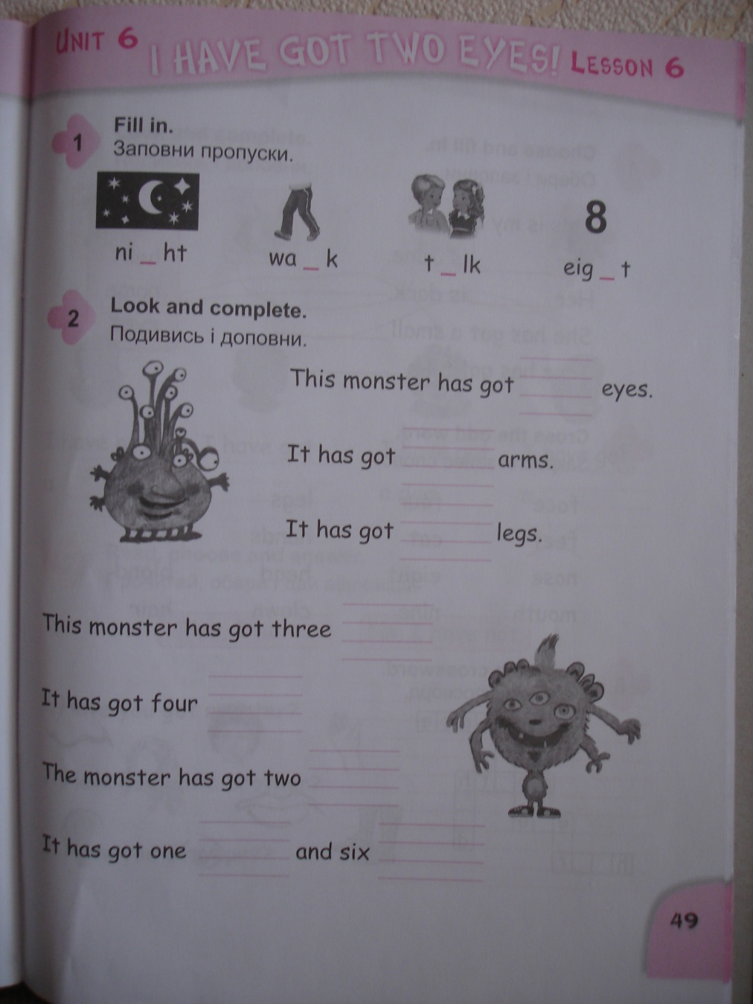Виконання завдань в робочому зошиті на стор.49.

**ІІІ. Заключна частина уроку.**

Підсумки уроку (що робили, що сподобалося, чому навчилися?), оцінювання роботи учнів на уроці, отримання фішок.

Домашнє завдання. Читати впр.5, стор.95, дописати в робочому зошиті впр.2, стор.49, повторити вивчені слова в словнику.